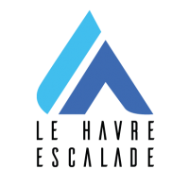 | FEUILLE DE COMMANDE FORMULE SANDWICH  5 euros  Les commandes passées après le  12 novembre 2024  ne pourront pas être prises en compte.  (sans mail de confirmation de notre part dans les 3 jours, n’hésitez pas à revenir vers nous)  PAIEMENT SUR PLACE en espèces ou chèques

NOM de famille
Nombre de formule

SANDWICHS |  | Quantités
Sandwich jambon/beurre | Baguette /jambon blanc /beurre
Sandwich jambon/emmental | idem +emmental
Sandwich Thon/crudité | Baguette/Thon/Salade/Tomate/Mayonnaise
 | Idem SANS Mayonnaise
Croque monsieur (taille Maxi)  (Cuit sur place) | Pain mie/ Jambon/ emmental

BOISSONS | Quantités
Eau
Perrier
Oasis tropical
Oasis orange
Jus d’orange
Coca-cola
Orangina
DESSERTS | Quantités
Au choix au stand buvette

Merci d’adresser vos commandes à l’adresse suivante :
logistique@lehavre-escalade.fr

